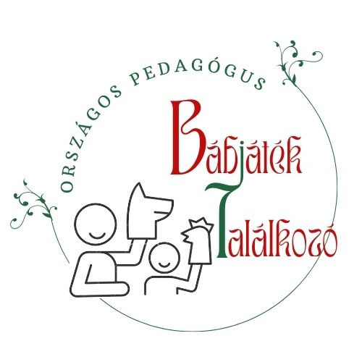
Országos Pedagógus Bábjáték Találkozó
Időpont: 2023. április 29.
Helyszín: Sióagárd, Kossuth u. 1.

Jelentkezési adatlap
A csoport adatai:
Név:
Csoporttagok száma:
Elérhetőségek: | e-mail cím:
Elérhetőségek: | telefonszám:
Oktatási, nevelési intézmény neve:
Szendvicsebédet | Kérünk:
Szendvicsebédet | Nem kérünk:

A bemutatni kívánt darab:

Cím:
Időtartam:
Technikai igények:
Megjegyzés:

Dátum:

…….………………………………………………...
aláírás
Fontos tudnivalók:
- Sióagárd, Szekszárdtól 8 km-re lévő a 6-os útról könnyen megközelíthető település.
- A választott darab időtartama maximum 15 perc lehet, a technikai előkészületekkel együtt.
- Színpad: magassága 1 méter, jobb- és bal oldalon, valamint a hátul bordó, bársony függöny, elől behúzó-függöny van.
- A technikai igényeket, előre jelezni kell.

Szeretettel várunk minden érdeklődőt!

